Тема 8: «Разработка игры с элементами графики»

Задание 1:
Разработать игру с графическим интерфейсом. Проект должен включать меню с пунктами Файл (если он требуется), Настройки и Справка.

Задание 2:
Добавьте в проект настройку параметров игры: времени сеанса игры или уровня сложности игры, цветов некоторых элементов игры, выбора персонажа и др.
Добавьте в проект возможность авторизации (ввода логина) и сохранения результатов игры в двоичный файл. Просмотр предыдущих результатов игры конкретного игрока организуйте при выборе одного из пунктов меню.

Вариант 3.
Игра «Тараканьи бега».
На форме располагаются четыре дорожки, по которым будут бежать тараканы. Пользователь может сделать ставку на любого таракана. По сигналу (нажатию на кнопку) начинается забег. Тараканы движутся вперед, меняя скорость движения случайным образом. Если таракан остановился, его можно «подтолкнуть» (заставить двигаться) с помощью щелчка мыши. Выигрывает забег таракан, первым достигший финиша.
Программа демонстрирует работу с графикой.

Form1.cs

using System;
using System.Collections.Generic;
using System.Drawing;
using System.IO;
using System.Windows.Forms;
using Тема_8;

namespace Тема_8
{
public partial class Form1 : Form
{
private List<Cockroach> cockroaches;
private Timer gameTimer;
private Player currentPlayer;
private Dictionary<string, Player> allPlayers;

private int finishLineX;
private bool isRaceRunning = false;
private int currentBet = 0;
private int selectedCockroachIndex = -1;

private readonly string[] cockroachImages = new string[4];

public Form1(Player player, Dictionary<string, Player> players)
{
InitializeComponent();
currentPlayer = player;
allPlayers = players;

string basePath = Path.Combine(AppDomain.CurrentDomain.BaseDirectory, "images");
cockroachImages[0] = Path.Combine(basePath, "cockroach_red.png");
cockroachImages[1] = Path.Combine(basePath, "cockroach_green.png");
cockroachImages[2] = Path.Combine(basePath, "cockroach_blue.png");
cockroachImages[3] = Path.Combine(basePath, "cockroach_orange.png");

SetupGame();
UpdateBalanceLabel();

gameTimer = new Timer();
gameTimer.Interval = 30;
gameTimer.Tick += GameTimer_Tick;
}

private void SetupGame()
{
cockroaches = new List<Cockroach>();
int laneHeight = gamePanel.ClientSize.Height / 4;

Color[] colors = { Color.Red, Color.Green, Color.Blue, Color.Orange };

for (int i = 0; i < 4; i++)
{
float y = i * laneHeight + (laneHeight - 40) / 2;

var cr = new Cockroach(i, colors[i], y);

if (File.Exists(cockroachImages[i]))
{
cr.ImagePath = cockroachImages[i];
cr.LoadImage();
}
else
{
cr.ImagePath = "";
}

cockroaches.Add(cr);
}

finishLineX = gamePanel.ClientSize.Width - 60;
isRaceRunning = false;
btnStart.Enabled = true;
cmbCockroach.Enabled = true;
numBet.Enabled = true;

cmbCockroach.Items.Clear();
for (int i = 0; i < 4; i++) cmbCockroach.Items.Add($"Таракан #{i + 1}");
cmbCockroach.SelectedIndex = 0;

gamePanel.Invalidate();
}

private void UpdateBalanceLabel()
{
lblBalance.Text = $"Игрок: {currentPlayer.Login} | Баланс: {currentPlayer.Balance}$";
}

private void gamePanel_Paint(object sender, PaintEventArgs e)
{
Graphics g = e.Graphics;
g.SmoothingMode = System.Drawing.Drawing2D.SmoothingMode.AntiAlias;

int laneHeight = gamePanel.ClientSize.Height / 4;

for (int i = 0; i < 4; i++)
{
int y = i * laneHeight;
Color laneColor = (i % 2 == 0) ? Color.FromArgb(240, 255, 240) : Color.FromArgb(230, 255, 230);
using (Brush b = new SolidBrush(laneColor))
{
g.FillRectangle(b, 0, y, gamePanel.ClientSize.Width, laneHeight);
}
g.DrawLine(Pens.Gray, 0, y, gamePanel.ClientSize.Width, y);
}
g.DrawLine(Pens.Gray, 0, gamePanel.ClientSize.Height - 1, gamePanel.ClientSize.Width, gamePanel.ClientSize.Height - 1);

finishLineX = gamePanel.ClientSize.Width - 60;
int checkSize = 10;
for (int y = 0; y < gamePanel.ClientSize.Height; y += checkSize)
{
for (int x = 0; x < checkSize; x++)
{
bool isBlack = ((x / checkSize) + (y / checkSize)) % 2 == 0;
using (Brush b = new SolidBrush(isBlack ? Color.Black : Color.White))
{
g.FillRectangle(b, finishLineX + x, y, 1, checkSize);
}
}
}
g.DrawLine(Pens.Black, finishLineX, 0, finishLineX, gamePanel.ClientSize.Height);
g.DrawString("ФИНИШ", new Font("Arial", 10, FontStyle.Bold), Brushes.Black, finishLineX + 5, 5);

foreach (var cr in cockroaches)
{
cr.Draw(g);
}
}

private void btnStart_Click(object sender, EventArgs e)
{
if (cmbCockroach.SelectedIndex == -1) return;

currentBet = (int)numBet.Value;
if (currentBet > currentPlayer.Balance)
{
MessageBox.Show("Недостаточно средств!", "Ошибка", MessageBoxButtons.OK, MessageBoxIcon.Warning);
return;
}

bool imagesMissing = false;
foreach (var cr in cockroaches)
{
if (string.IsNullOrEmpty(cr.ImagePath) || !File.Exists(cr.ImagePath))
imagesMissing = true;
}
if (imagesMissing)
{
DialogResult res = MessageBox.Show(
"Файлы изображений тараканов не найдены в папке 'images'.\n" +
"Игра будет использовать графические примитивы (овалы).\n" +
"Хотите продолжить?",
"Внимание",
MessageBoxButtons.YesNo,
MessageBoxIcon.Warning);

if (res == DialogResult.No) return;
}

selectedCockroachIndex = cmbCockroach.SelectedIndex;

currentPlayer.Balance -= currentBet;
UpdateBalanceLabel();

foreach (var cr in cockroaches)
{
cr.X = 10;
cr.HasFinished = false;
cr.IsMoving = true;
cr.Speed = 0;
if (!string.IsNullOrEmpty(cr.ImagePath) && File.Exists(cr.ImagePath))
cr.LoadImage();
}

isRaceRunning = true;
btnStart.Enabled = false;
cmbCockroach.Enabled = false;
numBet.Enabled = false;
lblStatus.Text = "Гонка началась!";

gameTimer.Start();
}

private void GameTimer_Tick(object sender, EventArgs e)
{
if (!isRaceRunning) return;

int winnerIndex = -1;

foreach (var cr in cockroaches)
{
if (!cr.HasFinished)
{
cr.Move(finishLineX);
if (cr.HasFinished && winnerIndex == -1)
{
winnerIndex = cr.Lane;
foreach (var other in cockroaches)
{
other.IsMoving = false;
other.Speed = 0;
}
break;
}
}
}

gamePanel.Invalidate();

if (winnerIndex != -1)
{
gameTimer.Stop();
FinishRace(winnerIndex);
}
}

private void FinishRace(int winnerIndex)
{
isRaceRunning = false;
string message = "";
int profit = 0;

if (winnerIndex == selectedCockroachIndex)
{
int winAmount = currentBet * 3;
currentPlayer.Balance += winAmount;
profit = winAmount - currentBet;
message = $"Победа! Выиграл Таракан #{winnerIndex + 1}.\nВаш выигрыш: {winAmount}$";
}
else
{
profit = -currentBet;
message = $"Проигрыш! Выиграл Таракан #{winnerIndex + 1}.\nВы потеряли {currentBet}$";
}

var result = new GameResult
{
Date = DateTime.Now,
Bet = currentBet,
SelectedCockroach = selectedCockroachIndex,
Winner = winnerIndex,
Profit = profit
};
currentPlayer.History.Add(result);

DataManager.SavePlayers(allPlayers);

UpdateBalanceLabel();
MessageBox.Show(message, "Результат забега");

btnStart.Enabled = true;
cmbCockroach.Enabled = true;
numBet.Enabled = true;
lblStatus.Text = "";
}

private void gamePanel_MouseClick(object sender, MouseEventArgs e)
{
if (!isRaceRunning) return;

Point clickPoint = e.Location;
bool pushed = false;

foreach (var cr in cockroaches)
{
if (cr.HitTest(clickPoint) && !cr.HasFinished)
{
cr.Push();
pushed = true;
}
}

if (pushed) gamePanel.Invalidate();
}

private void exitToolStripMenuItem_Click(object sender, EventArgs e) => Close();

private void settingsToolStripMenuItem_Click(object sender, EventArgs e)
{
using (SettingsForm settings = new SettingsForm())
{
settings.ShowDialog();
}
}

private void historyToolStripMenuItem_Click(object sender, EventArgs e)
{
HistoryForm historyForm = new HistoryForm(currentPlayer);
historyForm.Show();
}

private void helpToolStripMenuItem_Click(object sender, EventArgs e)
{
MessageBox.Show("Правила:\n1. Выберите таракана и сделайте ставку.\n2. Нажмите Старт.\n3. Если таракан застрял, кликните по нему мышкой!\n4. Победа приносит x3 от ставки.");
}
}
}

GameSettings.cs

using System.Drawing;

namespace Тема_8
{
public static class GameSettings
{
public static Color[] CockroachColors { get; set; } = { Color.Red, Color.Green, Color.Blue, Color.Orange };
public static int GameSpeedMultiplier { get; set; } = 2;
}
}

Cockroach.cs

using System;
using System.Drawing;
using System.IO;
using System.Windows.Forms;

[Serializable]
public class Cockroach
{
public int Lane { get; set; }
public float X { get; set; }
public float Y { get; set; }
public Color Color { get; set; }
public float Speed { get; set; }
public bool IsMoving { get; set; }
public bool HasFinished { get; set; }
public int Width = 100;
public int Height = 40;
[NonSerialized]
private Image spriteImage;
public string ImagePath { get; set; } = "images/cockroach.png";
private static readonly Random globalRandom = new Random();

public Cockroach(int lane, Color color, float startY)
{
Lane = lane;
Color = color;
Y = startY;
X = 10;
Speed = 0;
IsMoving = false;
HasFinished = false;
LoadImage();
}

public void LoadImage()
{
try
{
string fullPath = Path.Combine(AppDomain.CurrentDomain.BaseDirectory, ImagePath);
if (File.Exists(fullPath))
{
if (spriteImage != null) spriteImage.Dispose();
spriteImage = Image.FromFile(fullPath);
}
else
{
spriteImage = null;
}
}
catch (Exception)
{
spriteImage = null;
}
}

public void Move(int finishLineX)
{
if (HasFinished || !IsMoving) return;
if (globalRandom.Next(100) < 10)
{
Speed = globalRandom.Next(1, 6);
}
if (globalRandom.Next(100) < 2)
{
Speed = 0;
}

X += Speed;

if (X >= finishLineX)
{
X = finishLineX;
HasFinished = true;
IsMoving = false;
}
}

public void Push()
{
if (!HasFinished)
{
X += 15;
Speed = 5;
IsMoving = true;
}
}

public void Draw(Graphics g)
{
if (spriteImage != null)
{
g.DrawImage(spriteImage, (int)X, (int)Y, Width, Height);
}
else
{
using (Brush bodyBrush = new SolidBrush(Color.Brown))
{
g.FillEllipse(bodyBrush, X, Y, Width, Height);
}
g.DrawString("?", new Font("Arial", 10), Brushes.White, X + Width / 2 - 5, Y + Height / 2 - 5);
}
g.DrawString((Lane + 1).ToString(), new Font("Arial", 9, FontStyle.Bold), Brushes.Black, X + 2, Y + 2);
}

public bool HitTest(PointF point)
{
RectangleF rect = new RectangleF(X, Y, Width, Height);
rect.Inflate(5, 5);
return rect.Contains(point);
}
}

HistoryForm.cs

using System;
using System.Drawing;
using System.Linq;
using System.Windows.Forms;

namespace Тема_8
{
public partial class HistoryForm : Form
{
public HistoryForm(Player player)
{
InitializeComponent();
lblTitle.Text = $"История игр: {player.Login}";
lblTotal.Text = $"Всего игр: {player.History.Count}";

dgvHistory.AutoGenerateColumns = false;
dgvHistory.Columns.Clear();

dgvHistory.Columns.Add(new DataGridViewTextBoxColumn { DataPropertyName = "Date", HeaderText = "Дата", Width = 120 });
dgvHistory.Columns.Add(new DataGridViewTextBoxColumn { DataPropertyName = "Bet", HeaderText = "Ставка ($)", Width = 80 });
dgvHistory.Columns.Add(new DataGridViewTextBoxColumn { HeaderText = "Выбор", Width = 100 });
dgvHistory.Columns.Add(new DataGridViewTextBoxColumn { HeaderText = "Победитель", Width = 100 });
dgvHistory.Columns.Add(new DataGridViewTextBoxColumn
{
Name = "Profit",
DataPropertyName = "Profit",
HeaderText = "Результат ($)",
Width = 100
});
var reportData = player.History.Select(h => new
{
Date = h.Date.ToString("dd.MM.yyyy HH:mm"),
h.Bet,
Choice = $"Таракан #{h.SelectedCockroach + 1}",
Winner = $"Таракан #{h.Winner + 1}",
Profit = h.Profit
}).ToList();

dgvHistory.DataSource = reportData;

foreach (DataGridViewRow row in dgvHistory.Rows)
{
if (row.Cells["Profit"].Value != null)
{
int profit = Convert.ToInt32(row.Cells["Profit"].Value);
if (profit > 0)
row.Cells["Profit"].Style.ForeColor = Color.Green;
else if (profit < 0)
row.Cells["Profit"].Style.ForeColor = Color.Red;
}
}
}

private void btnClose_Click(object sender, EventArgs e)
{
this.Close();
}
}
}
SettingsForm.cs

using System;
using System.Drawing;
using System.Drawing.Printing;
using System.Windows.Forms;

namespace Тема_8
{
public partial class SettingsForm : Form
{
private Color[] tempColors;

public SettingsForm()
{
InitializeComponent();

tempColors = new Color[GameSettings.CockroachColors.Length];
Array.Copy(GameSettings.CockroachColors, tempColors, GameSettings.CockroachColors.Length);

trbSpeed.Value = GameSettings.GameSpeedMultiplier;
lblSpeedValue.Text = $"Текущая скорость: x{trbSpeed.Value}";
}

private void trbSpeed_Scroll(object sender, EventArgs e)
{
lblSpeedValue.Text = $"Текущая скорость: x{trbSpeed.Value}";
}

private void btnSave_Click(object sender, EventArgs e)
{
Array.Copy(tempColors, GameSettings.CockroachColors, tempColors.Length);
GameSettings.GameSpeedMultiplier = trbSpeed.Value;

MessageBox.Show("Настройки сохранены!\nОни применятся к следующему забегу.", "Успех", MessageBoxButtons.OK, MessageBoxIcon.Information);
this.DialogResult = DialogResult.OK;
this.Close();
}

private void btnCancel_Click(object sender, EventArgs e)
{
this.DialogResult = DialogResult.Cancel;
this.Close();
}

}
}

LoginForm.cs

using System;
using System.Collections.Generic;
using System.Windows.Forms;

namespace Тема_8
{
public partial class LoginForm : Form
{
private Dictionary<string, Player> allPlayers;

public LoginForm()
{
InitializeComponent();
allPlayers = DataManager.LoadPlayers();

txtLogin.Focus();
}

private void btnEnter_Click(object sender, EventArgs e)
{
string login = txtLogin.Text.Trim();

if (string.IsNullOrEmpty(login))
{
MessageBox.Show("Пожалуйста, введите имя игрока!", "Ошибка", MessageBoxButtons.OK, MessageBoxIcon.Warning);
return;
}

Player currentPlayer;

if (allPlayers.ContainsKey(login))
{
currentPlayer = allPlayers[login];
MessageBox.Show($"С возвращением, {currentPlayer.Login}! Ваш баланс: {currentPlayer.Balance}$", "Успех");
}
else
{
currentPlayer = new Player(login);
allPlayers.Add(login, currentPlayer);
MessageBox.Show($"Добро пожаловать, {currentPlayer.Login}! Вам начислено 1000$ стартового капитала.", "Новый игрок");

DataManager.SavePlayers(allPlayers);
}

Form1 gameForm = new Form1(currentPlayer, allPlayers);

gameForm.FormClosed += (s, args) =>
{
DataManager.SavePlayers(allPlayers);
this.Close();
};

gameForm.Show();
this.Hide();
}

private void btnExit_Click(object sender, EventArgs e)
{
Application.Exit();
}

private void txtLogin_TextChanged(object sender, EventArgs e)
{
btnEnter.Enabled = !string.IsNullOrWhiteSpace(txtLogin.Text);
}
}
}

DoubleBufferedPanel.cs

using System.Windows.Forms;

public class DoubleBufferedPanel : Panel
{
public DoubleBufferedPanel()
{
this.DoubleBuffered = true;

this.SetStyle(ControlStyles.AllPaintingInWmPaint |
ControlStyles.UserPaint |
ControlStyles.OptimizedDoubleBuffer, true);
this.UpdateStyles();
}
}

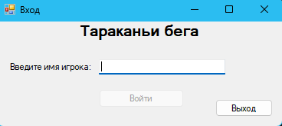
Рисунок 1 – Форма входа
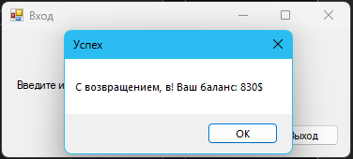
Рисунок 2 – Вход
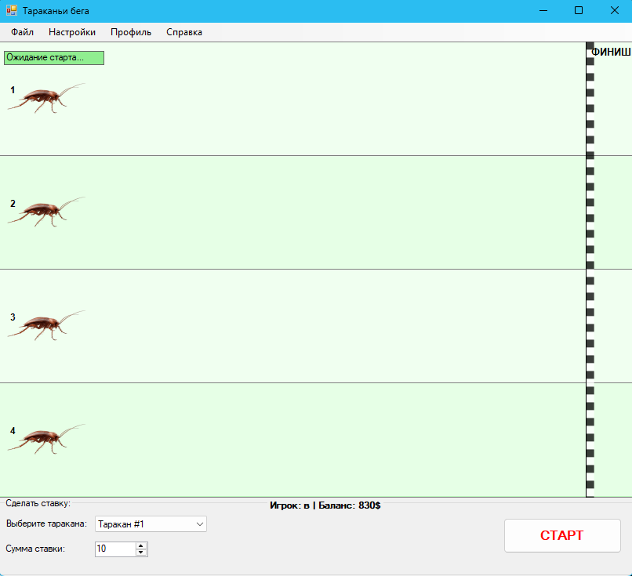
Рисунок 3 – Форма игры
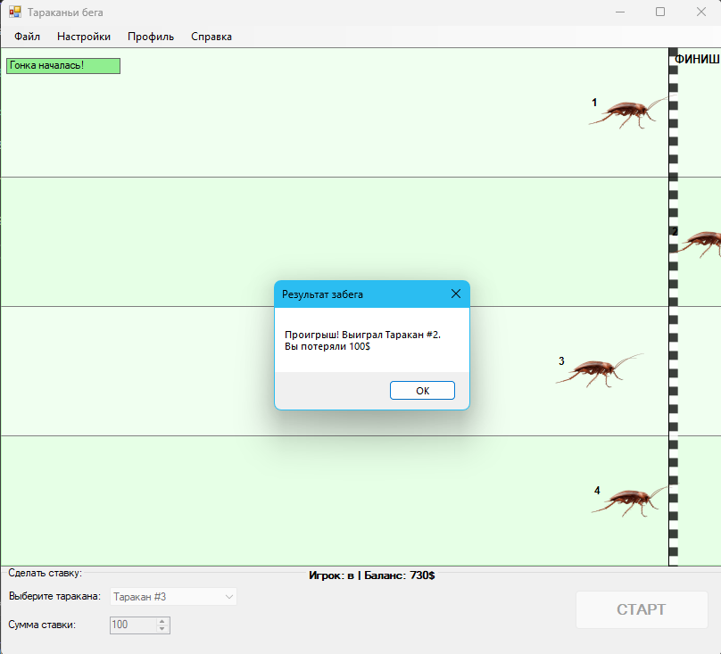
Рисунок 4 – Результат игры
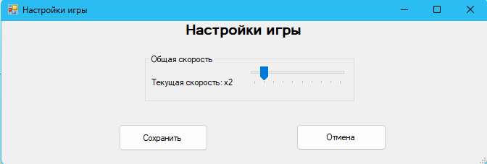
Рисунок 5 – Форма настроек
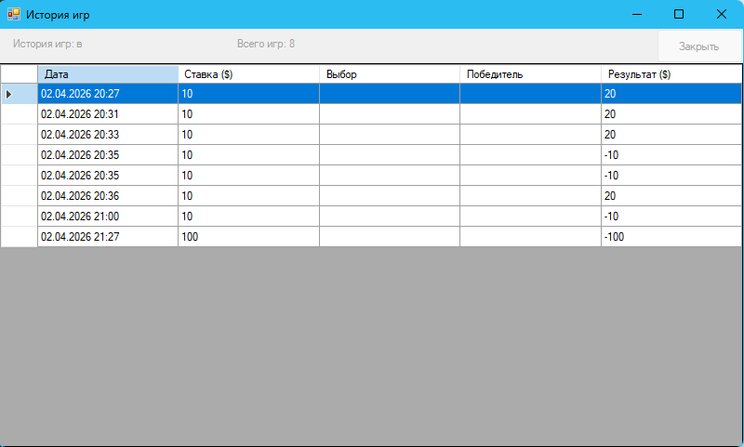
Рисунок 6 – Форма истории игр
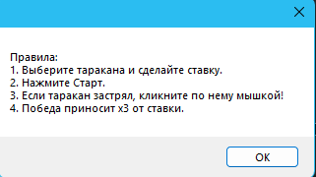
Рисунок 7 – Форма о программе

